ORGANIZA COLABORA 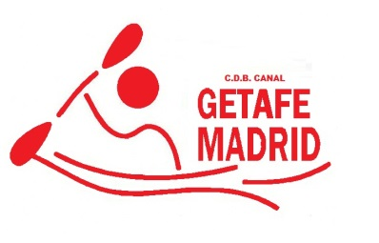

SOLICITUD DE INSCRIPCIÓN A LA ESCUELA DE PIRAGÜISMO DE GETAFE (DE036)
Nombre:
Apellidos:
Domicilio: |  | C. P.:
Localidad: | Provincia:
Nacionalidad: | Lugar de nacimiento:
Fecha de nacimiento: | Sexo: | D.N.I.:
Teléfono:
e-mail:
Notas: En el campo del DNI es obligatorio consignar los 8 dígitos y la letra. La solicitud debe ir acompañada de fotocopia del DNI y fotografía actual.
Firmado en Getafe, el día de de

Firma del titular: |  |  |  | Firma y sello del Club:
*Para menores de edad, se requiere autorización del padre/madre o tutor y fotocopia del DNI de la persona que lo autoriza.  Nombre y apellidos: D.N.I.:  Teléfono: |  |  |  | Firma de padre/madre o tutor:

El firmante cuyo nombre y demás datos quedan expresados en el presente documento, o en su defecto, sus progenitores o tutores legales en caso de menores de edad:

- Manifiesta encontrarse en condiciones de salud adecuadas para la práctica del deporte y que sabe nadar.
- Autoriza a que sus datos sean puestos a disposición de la Delegación de Deportes para el seguimiento y control del Programa de Escuelas Deportivas.
- Solicita ser inscrito como federado, quedando obligado a cumplir fielmente las disposiciones y reglamentos vigentes del club por el que se inscribe en el presente documento, así como de la Federación Autonómica y Nacional a las que éste se adscribe en cuanto a Estatutos, Reglamento de Régimen Interno, Régimen Disciplinario y otras normativas,
- Manifiesta también su autorización al C.D.B. CANAL GETAFE MADRID de permitir gratuitamente la aparición en fotografías y grabaciones de audio y vídeo, así como a su comunicación pública a través de televisión, prensa, o documentos gráficos, en cualquier sistema o formato técnico de difusión, reproducción, distribución y transformación, incluida la facultad de cesión, en todo o en parte, a terceros. Dicha autorización se entiende condicionada a que las imágenes y/o difusión de las mismas respeten el honor y la dignidad personales.
- Todos los datos consignados en este documento son de carácter confidencial y autoriza al C.D.B. CANAL GETAFE MADRID al tratamiento informatizado de los mismos así como su cesión a terceros con la finalidad de acceder a seguros, ofertas de cursos y servicios diversos, en virtud de lo dispuesto en la Ley Orgánica 15/1999, de 13 de diciembre. Podrá ejercer sus derechos de acceso, rectificación y cancelación dirigiendo una carta por escrito a nuestra dirección

